# 1. Расчет схемы управляемого выпрямителя

## 

## 1.1 Выбор схемы и расчет основных параметров выпрямителя

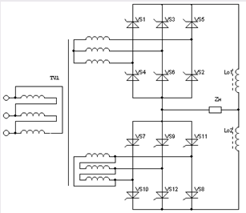

Рис.1.1 — Двенадцатипульсный составной управляемый выпрямитель с параллельным включением

,



где выпрямленное напряжение на нагрузке при нормальном напряжении сети;



выпрямленное напряжение при повышенном напряжении сети.



Из прил.2 определяем:



— максимальное обратное напряжение на тиристорах;

— среднее значение тока тиристора.



Определяем активное сопротивление фазы трансформатора:

,



где



Определяем индуктивность рассеяния обмоток трансформатора:

,



где .



Определяем напряжение холостого хода с учетом сопротивления фазы трансформатора и падения напряжения на дросселе :



где — число пульсаций в кривой выпрямленного напряжения за период сети.



— падение напряжения на тиристорах;



— падение напряжения на дросселях;



.



Напряжение на вторичных обмотках трансформатора

.



коэффициент трансформации для обмоток "треугольник-звезда" тогда действительный ток первичной обмотки трансформатора



Определяем угол коммутации:

.



Определяем минимально допустимую индуктивность дросселя фильтра:

.



.



КПД выпрямителя:



# 1.2 Основные параметры выпрямителя в управляемом режиме

Определяем максимальный и минимальный углы регулирования:



Минимальный и максимальный углы проводимости тиристоров:



Минимальное напряжение на нагрузке



Ток в тиристоре



Максимальное обратное напряжение



## 1.3 Выбор элементов управляемого выпрямителя

Тиристоры выбираем по : тиристор Т222-20-12 и типовой охладитель М-6А.



# 

# 1.4 Расчет регулировочной характеристики управляемого выпрямителя

Общая расчетная формула для всего семейства нагрузочных характеристик:

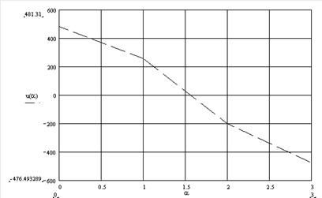

Рис.1.2 — Регулировочная характеристика выпрямителя

## 

## 1.5 Выбор защиты тиристоров от перегрузок по току и напряжению

Ток плавкой вставки:



Выбираем плавкую вставку ПНБ-5-380/100.

Для ослабления перенапряжений используем -цепочки, которые включаются параллельно тиристору. Конденсатор ограничивает перенапряжения, а резистор — ток разряда этого кондесатора при отпирании и предотвращает колебания в последовательном контуре



Величина напряжения на конденсаторе ток разряда контура



По справочнику выбираем конденсаторы C2 — КСЛ-310 пкФ, резисторы R2 — ПЭВ-100-620±10%.

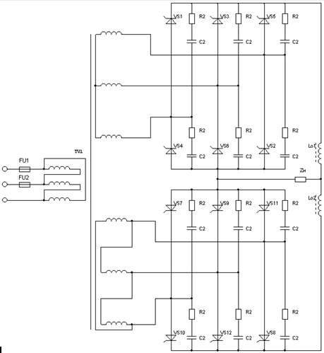

Рис.1.3 — Схема управляемого выпрямителя с защитой

# 2. Проектирование СИФУ

## 2.1 Расчет параметров пусковых импульсов



## 2.2 Расчет цепи управления тиристорами

Для тиристоров Т222-20-12 определяем токи и напряжения управления:



Цепи управления тиристорами питаются от импульсного усилителя через оптрон и ограничивающие сопротивление и шунтирующий диод:

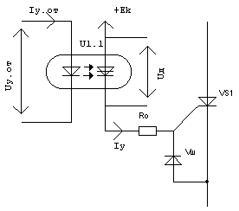

Рис.2.1 — Цепь управления тиристором

По значению выбираем оптрон ТО125-12,5 с параметрами:



Определяем параметры элементов, входящих в цепь управления:



По току выбираем шунтирующий диод типа КД202А.



По значениям и выбираем резистор типа ПЭВ-20-15.



## 

## 2.3 Расчет цепи импульсного усилителя

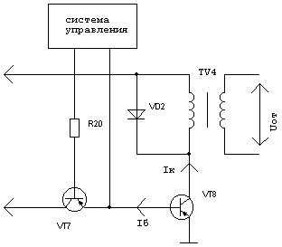

Рис.2.2 — Импульсный усилитель

Импульсный усилитель работает в режиме переключения. Его расчет проводим графоаналитическим способом.

Допустимое напряжение на коллекторе транзистора VT8 должно удовлетворять условию:



Коэффициент трансформации трансформатора TV4 найдем как



Откуда



Импульсная мощность коллекторной цепи транзистора VT8 По полученным значениям выбираем транзистор VT8 типа КТ203А с

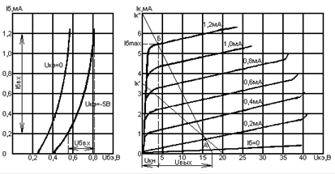

Рис.2.3 — Входные и выходные характеристики транзистора КТ203А

Сопротивление нагрузки цепи управления тиристором:



Сопротивление цепи коллектора VT8



Из уравнения динамического режима получим:



— ток короткого замыкания по постоянному току.



После чего строим линию нагрузки по переменному току, откуда находим



Сопротивление переменному току



Из графических построений находим:



Коэффициент усиления каскада



Определим параметры импульсного трансформатора на ферритовом кольце из феррита марки 1500НМ.



Параметры ферритового кольца:

начальная магнитная проницаемость:



средняя длина магнитных линий:



площадь поперечного сечения:



индуктивность намагничивания сердечника трансформатора:



Количество витков первичной обмотки



— количество витков вторичной обмотки.



Шунтирующий диод VD2 выбираем по току — КД102Б.



Транзистор VT7 выбираем как КТ203А.

## 

## 2.4 Расчет элементов триггера Шмидта

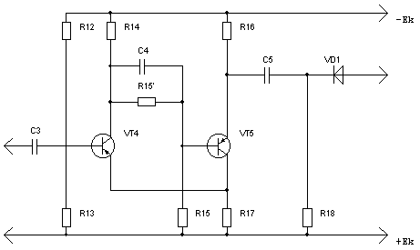

Рис.2.4 — Триггер Шмидта

Примем тогда амплитуда выходных импульсов Период следования импульсов запуска Минимальная длительность запускающих импульсов Максимальная длительность выходного импульса порогового устройства



Выбираем транзисторы VT4 и VT5 из условия которому удовлетворяют транзисторы типа КТ104А с параметрами:



Ток насыщения



Резистор мощность рассеяния на резисторе R16



Резистор мощность рассеяния на резисторе R14



Резистор мощность рассеяния на резисторе R17



Емкость ускоряющего конденсатора:



Величину резистора R15 определим из соотношения:



мощность рассеяния на резисторе R15



Величину резистора R15’ определим из соотношения:



Резистор R13:



Резистор R12:



Примем R13=27(кОм) и R12=13(кОм).

Величину разделительного конденсатора C3 определим из условия



## 

## 2.5 Расчет дифференцирующей цепи

амплитуда входных импульсов



паразитная емкость генератора импульсов



Внутреннее сопротивление генератора импульсов:



Емкость дифференцирующей цепи выбирается из условия



Тогда сопротивление дифференцирующей цепи определится как:



Амплитуда выходных импульсов с дифференцирующей цепочки:



Импульсный диод VD1 выбираем по типа Д103.



## 

## 2.6 Расчет элементов генератора пилообразного напряжения

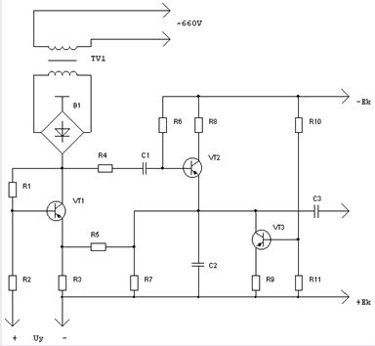

Рис.2.5 — Генератор пилообразного напряжения

длительность прямого хода



период повторения



коэффициент нелинейности



Задавшись находим величину пилообразного напряжения



Выбираем транзисторы VT2 и VT3 типа МП115 с параметрами:



Ток коллектора транзистора VT3 определим по заданному коэффициенту нелинейности:



Примем при этом



Конденсатор



Находим величину сопротивления R9 в цепи эмиттера VT3:



Принимаем



Принимаем



Принимаем



Приняв, что найдем R10 и R11: выберем ток делителя



тогда



## 2.7 Расчет элементов блока синхронизации

Расчет блока синхронизации производим с учетом следующих данных:



Ток эмиттера



Тогда сопротивление



Рассчитываем элементы цепи базы транзистора VT2:



Коэффициент трансформации трансформатора



3. Расчет параметров элементов источника питания для СИФУ

## 

## 3.1 Выбор схемы и расчет основных параметров источника питания

В соответствии с заданием принимаем следующую схему источника питания:

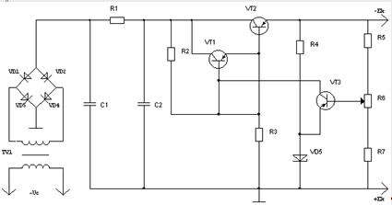

Рис.3.1 — Источник питания СИФУ

Определим минимально допустимое входное напряжение стабилизатора:



Номинальное и максимальное значения напряжения на входе стабилизатора при колебании сети на +10%:



максимальное падение на регулирующем транзисторе:



Максимальная мощность рассеяния на транзисторе VT2:



Выбираем регулирующий транзистор П214 с параметрами:



Коллекторный ток согласующего транзистора:



Максимальная мощность рассеяния на транзисторе VT1:



Выбираем согласующий транзистор ГТ403А с параметрами:



Базовый ток согласующего транзистора



Сопротивление R4, задающее ток



Мощность, рассеиваимая R4



Напряжение на коллекторе усилительного транзистора VT3:



Выбираем стабилитрон Д811 с



Задаемся максимальным коллекторным током усилительного транзистора тогда мощность, рассеиваемая на транзисторе VT3,



Выбираем усилительный транзистор МП39 с параметрами:



Сопротивление



Задаемся током делителя Коэффициенты передачи делителя:



Суммарное сопротивление делителя



Определим минимальный и номинальный КПД стабилизатора:



## 3.2 Расчет параметров сглаживающего фильтра

Коэффициент пульсаций на выходе выпрямителя , фильтра , ток нагрузки ,



Находим коэффициент сглаживания фильтра



Сопротивление Мощность рассеяния на этом сопротивлении



Коэффициент передачи постоянного напряжения со входа на выход



Тогда коэффициент фильтрации фильтра



Определяем произведение



Тогда



## 3.3 Расчет однофазного мостового выпрямителя

Величина выпрямленного напряжения



Определяем анодный ток и обратное напряжение для диодов VD1..VD4:



Определяем параметры силового трансформатора:



Находим коэффициент трансформации трансформатора:



Ток первичной обмотки трансформатора



# 4. Моделирование схемы блока питания СИФУ

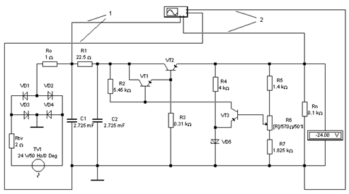

Рис.4.1 — Модель блока питания СИФУ

1 и 2 — соответствующие каналы осцилографа.

Из-за особенностей Electronics Workbench вместо трансформатора был использован источник переменного напряжения с необходимыми выходными характеристиками (расчетными выходными характеристиками трансформатора). Были добавлены сопротивления Rtv (2 Ом) — сопротивление обмоток трансформатора; Ro (1 Ом) — согласующее сопротивление; Rn (0.1 кОм) — сопротивление блока СИФУ (Uвых/Iвых).

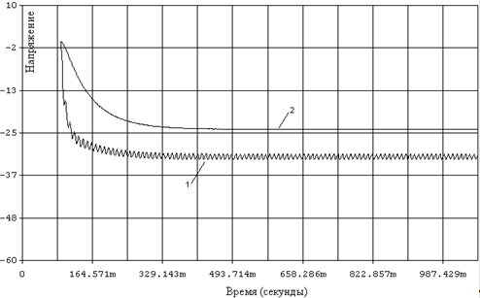

Рис.4.2 — Осциллограммы участков 1 и 2

# Выводы

Большим преимуществом двенадцатипульсного выпрямителя является маленький коэффициент пульсации и получение большой выходной мощности. Таким образом, применение такого выпрямителя дает практически выпрямленный ток на выходе.

Подобные выпрямители получили широкое распространение в различных отраслях промышленности, например, в электролизных установках, на железнодорожном транспорте для питания двигателей постоянного тока, заряда аккумуляторных батарей, в сварочных аппаратах и дуговых печах, электрофильтрах, источниках вторичного электропитания радиоэлектронной аппаратуры и др.

# Приложение А

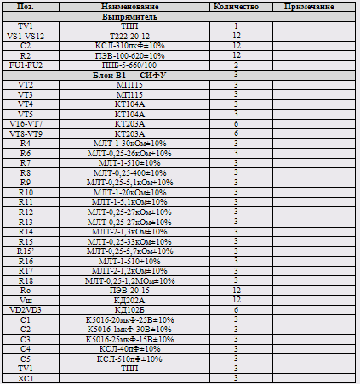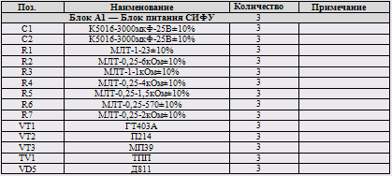

Список литературы

1. Приборы и устройства промышленной электроники / В.С.Руденко, В.И. Сенько, В.В. Трифонюк (Б-ка инженера). — К.: Технiка, 1990. — 368 с.
2. Полупроводниковые приемно-усилительные устройства: Справочник радиолюбителя / Терещук Р.М., Терещук К.М. — К.: Наукова думка, 1981. — 670 с.
3. Тиристоры: справочник / Григорьев О.П., Замятин В.Я. — М.:Радио и связь, 1982. —272 с.
4. Транзисторы для аппаратуры широкого применения: справочник / Перельман В.П. — М.:Радио и связь, 1982 — 520 с.